

|  |
| --- |
|  |
| **Ejercicio práctico Git + GitHub** |
| Ejercicio del controlador de versiones |

|  |
| --- |
| Víctor José Castillo Castro y Miguel Martínez Ipuz.  2 de abril de 2025 |

# Introducción

Para comenzar, en esta actividad se exploró el uso de Git como el controlador de versión y GitHub como una plataforma de desarrollo colaborativo. Ambas herramientas son fundamentales para la colaboración en equipo en entornos de ***Desarrollo de Software***. Se realizaron tareas como la creación y clonación de repositorios, el manejo de ramas, la confirmación de cambios y la sincronización con el repositorio remoto.

**Link de GitHub:** [https://github.com/VictorCast2/VictorJoseCast2MiguelMartinezIpuz-AuthApp](https://github.com/VictorCast2/VictorJoseCast2MiguelMartinezIpuz-AuthApp.git)

# Desarrollo de la Actividad

* **Creación del Repositorio en GitHub**

1. 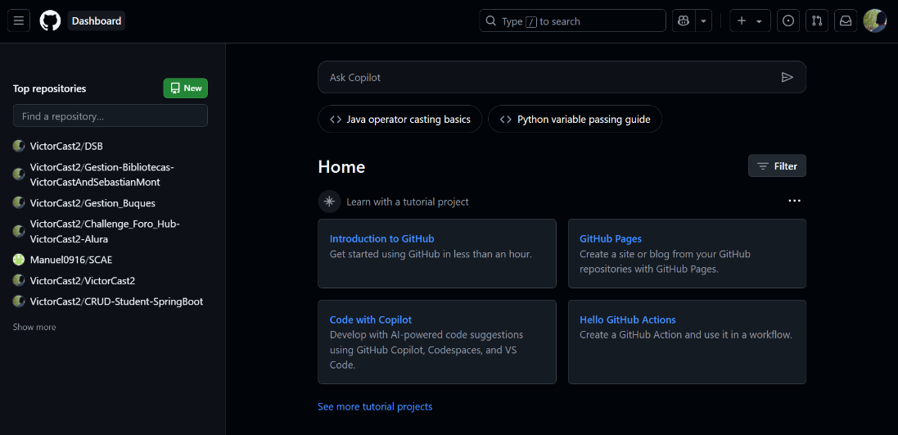Accedí a [**GitHub**](https://github.com/) e inicié sesión.
2. Hice clic en **"New".**
3. Asigné el nombre "VictorJoseCast2MiguelMartinezIpuz-AuthApp" al repositorio.
4. Seleccioné la opción **"Public".**
5. Marqué la casilla **"Add a README filé".**
6. Texto

   El contenido generado por IA puede ser incorrecto.Hice clic en **"Create repository".**

* **Clonar el Repositorio en Local**

1. Copié la **URL** del repositorio desde GitHub.
2. 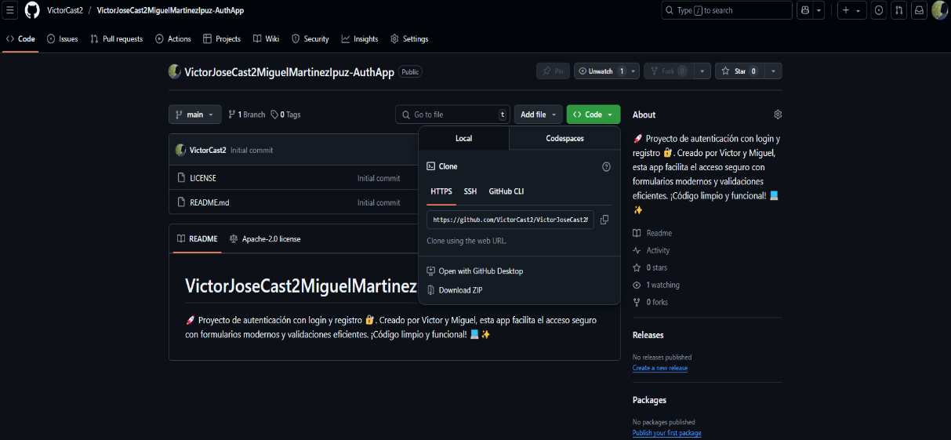**Link del Repo:** <https://github.com/VictorCast2/VictorJoseCast2MiguelMartinezIpuz-AuthApp.git>
3. En mi equipo local, creé una carpeta y la abrí en ***IntelliJ IDEA .***
4. Abrí la terminal de ***Git*** y ejecuté el comando:

1. 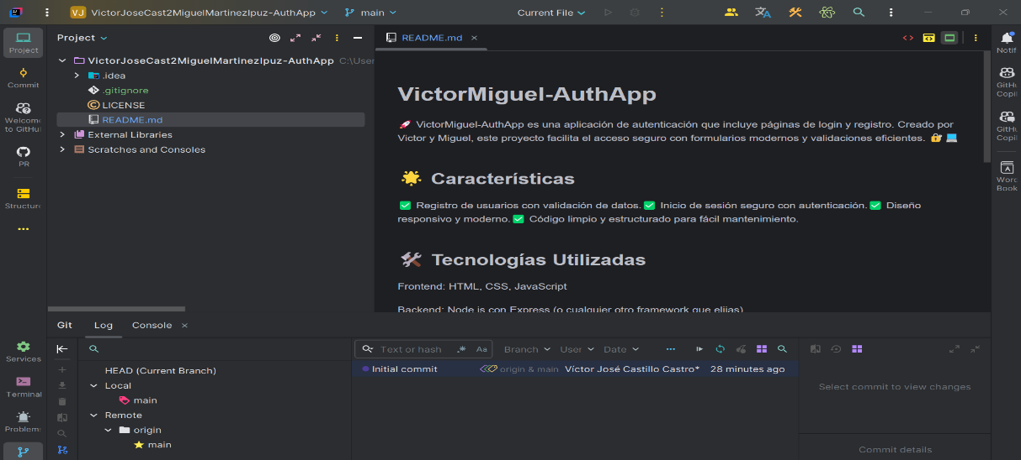Ingresé al directorio clonado:

* **Creación de una Rama para Desarrollo**

1. Creé una nueva rama ***“EL_Poderosos”****:*
2. 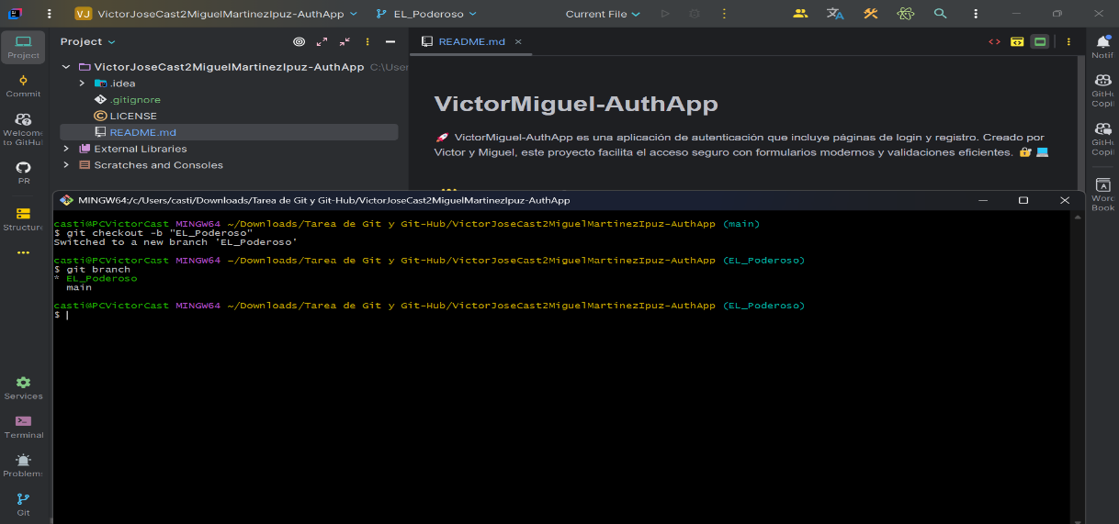Verifiqué la creación de la rama:

* **Modificación y Confirmación de Cambios**

1. Edité el archivo **README.md** y creé un archivo ***Index.html***, ***Style.Css*** y ***Main.Js***.
2. Verifiqué el estado de los archivos:
3. Configuré mis datos de usuario en ***Git***:

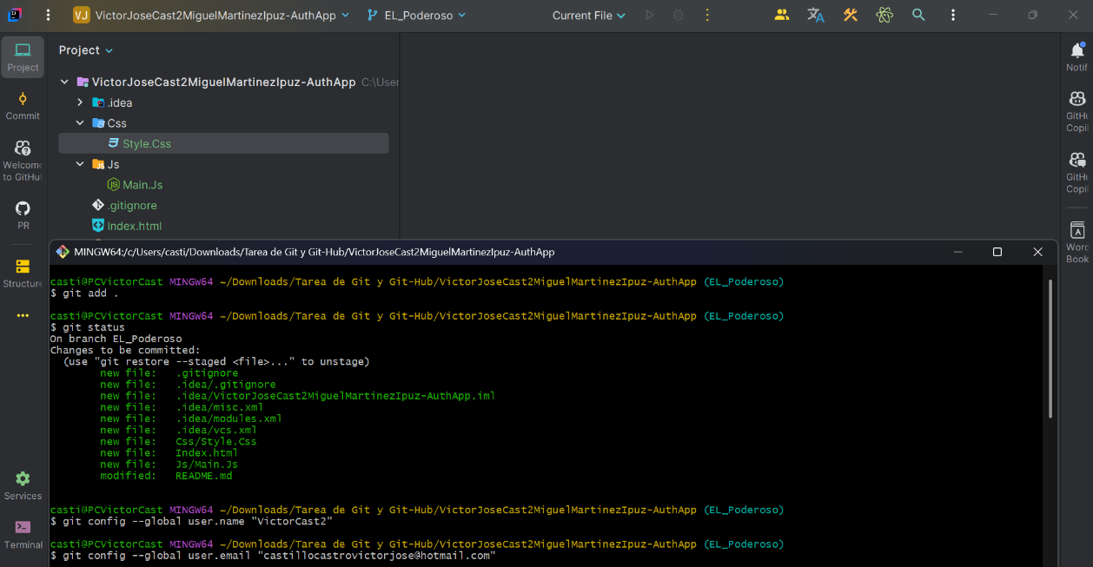

1. Confirmé los cambios con el mensaje:

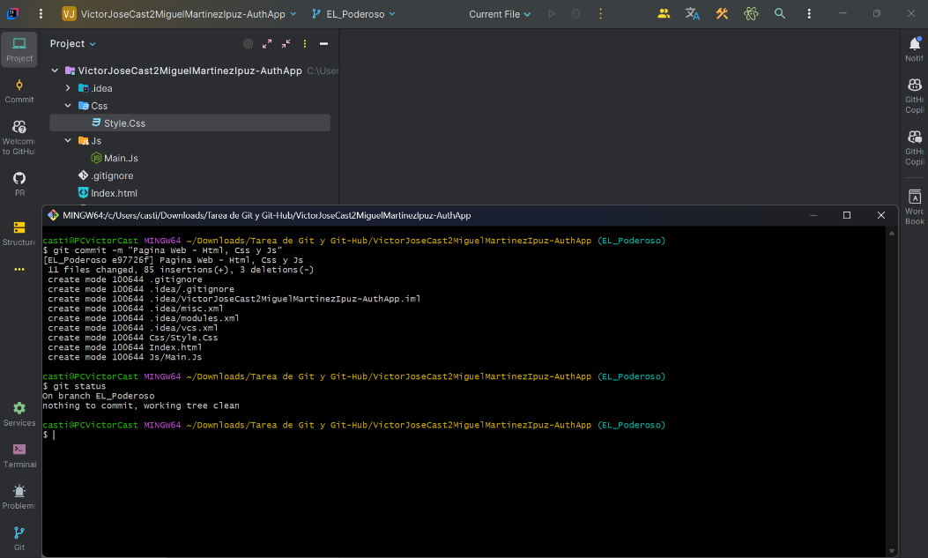

* **Enviar Cambios a GitHub**

1. Texto

   El contenido generado por IA puede ser incorrecto.Subí los cambios al repositorio remoto:
2. 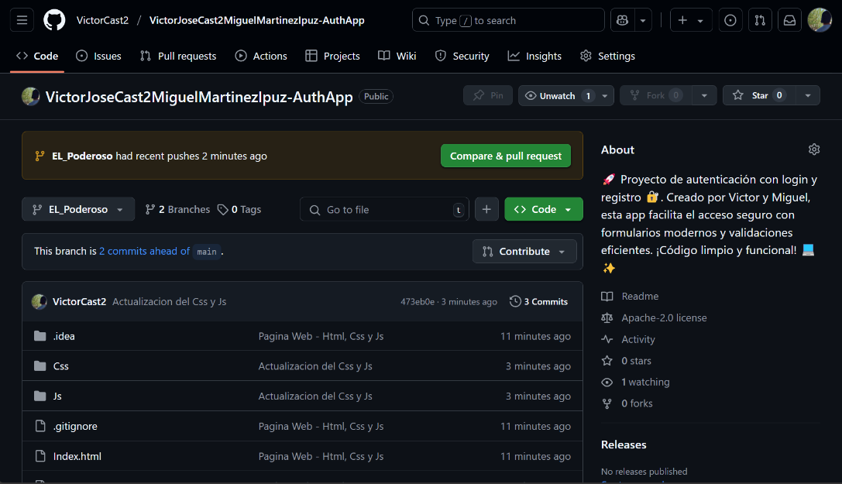Verifiqué en ***GitHub*** que la rama se haya subido correctamente.

* **Creación de un Pull Request**

1. En GitHub, fui a la pestaña **"Pull Requests".**
2. Hice clic en **"New Pull Request"**.
3. Seleccioné *"****El_Poderoso****"* como rama de desarrollo y ***"main"*** como destino.
4. Escribí una descripción de los cambios y creé el Pull Request.

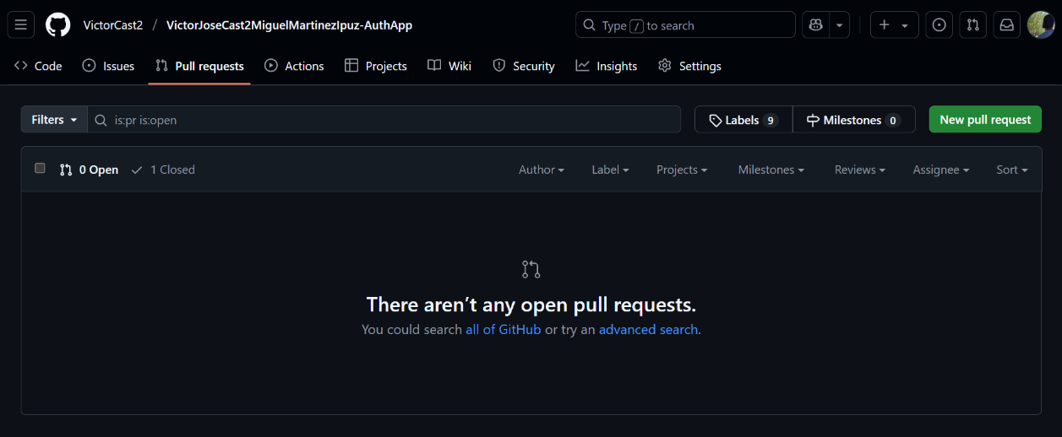

* **Revisión y Fusión de Cambios**

1. Un integrante del equipo revisó los cambios.
2. 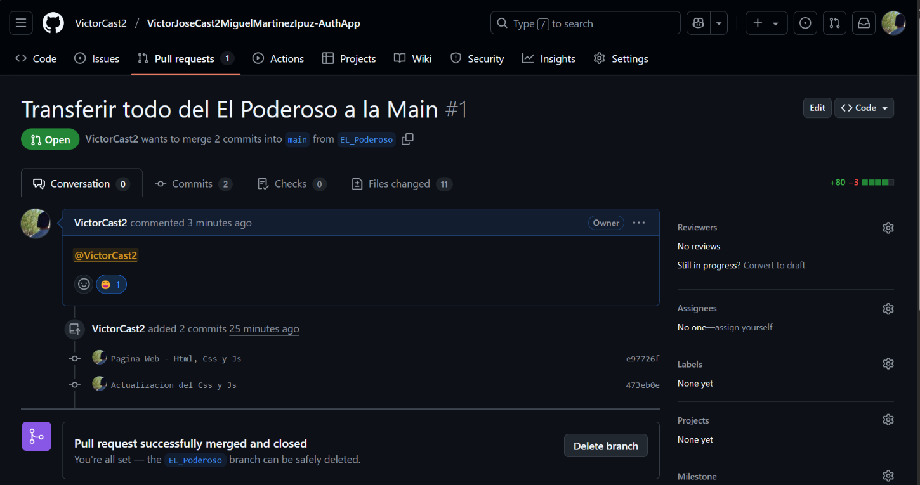Al aprobarse, se realizó la fusión con "Merge Pull Request".
3. 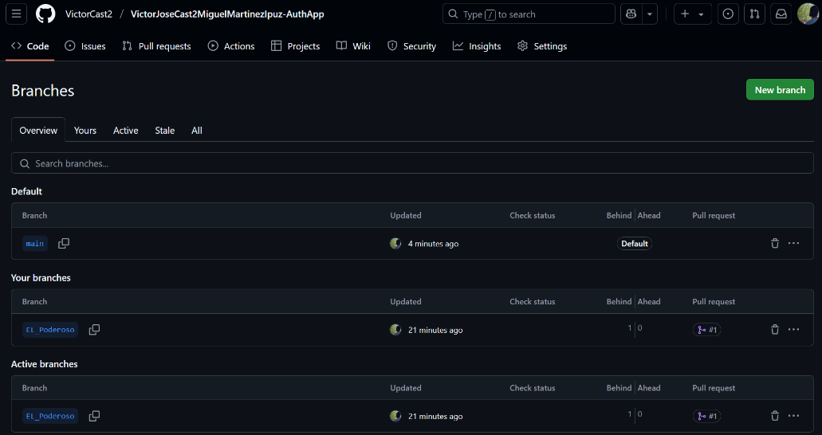Eliminé la rama de desarrollo: ***“El_Poderoso”***.

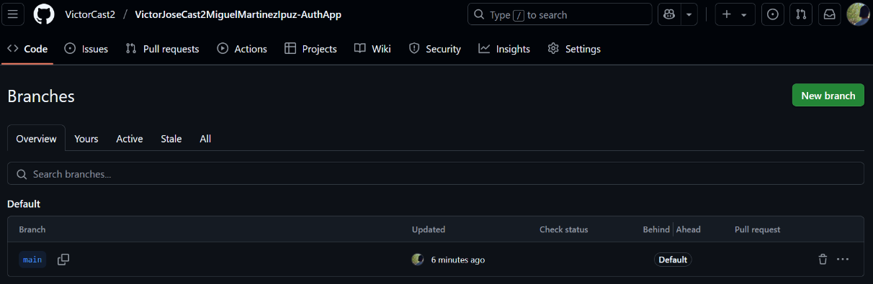

* **Actualización del Proyecto Local**

1. 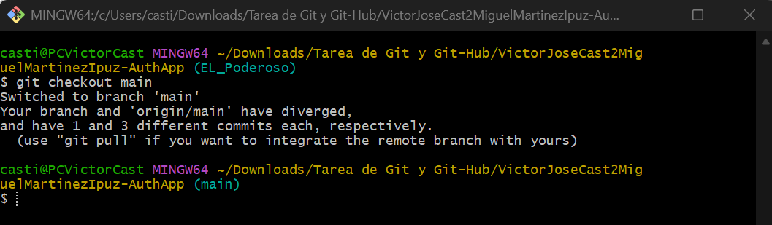Cambié a la rama ***"main":***
2. Descargué los últimos cambios del repositorio:

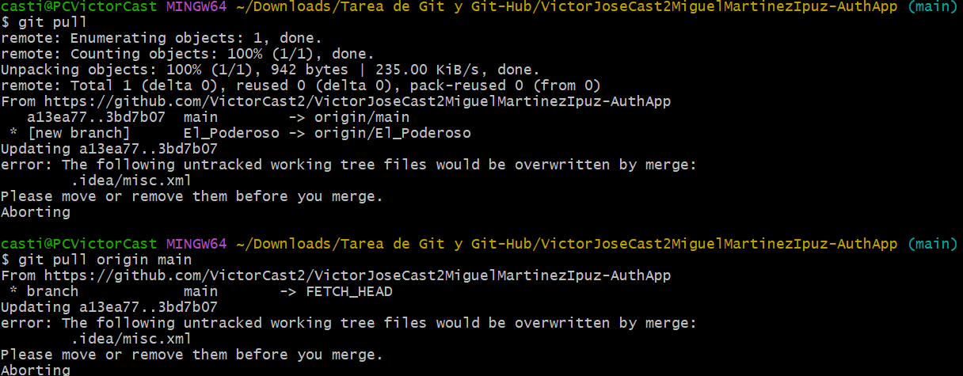

1.  Actualicé la rama de desarrollo:
2. Texto

   El contenido generado por IA puede ser incorrecto. Verifiqué que estuviera en la rama correcta:

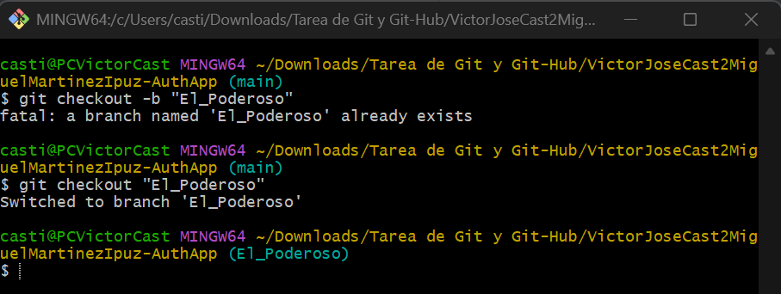

1. 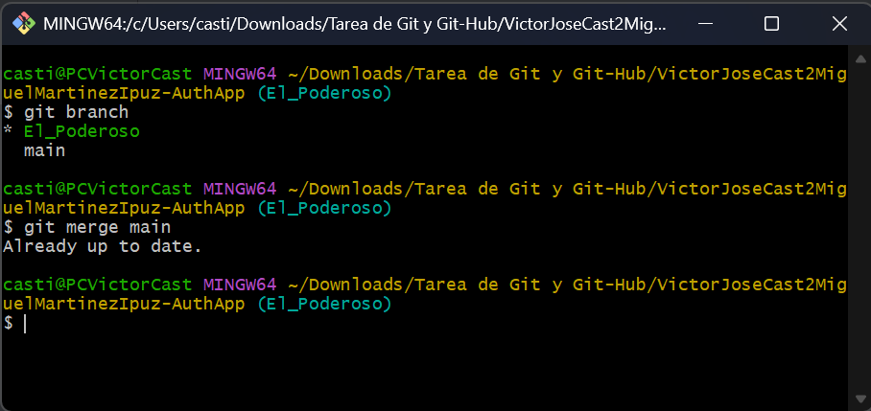Fusioné los cambios de ***"main"*** en ***"El_Poderoso"***:

**Conclusión**

En conclusión, esta actividad permitió familiarizarme con el flujo de trabajo en Git y GitHub dentro de un equipo de desarrollo. Aprendí a manejar repositorios, trabajar con ramas y realizar pull requests para fusionar cambios de manera ordenada. La colaboración con estas herramientas facilita el control de versiones y mejora la organización en proyectos grupales.